**Тарасевич Иван Федоров**

1.09.1840 – крещение, родился 1.09.1840, крестные родители Бавтрук Николай с деревни Нивки и Чабатар Магдалена с деревни Нивки (НИАБ 136-13-128, л.768об, №31/1840-р (коп)).

**НИАБ 136-13-128** Лист 768об. **Метрическая запись №31/1840-р (коп).**

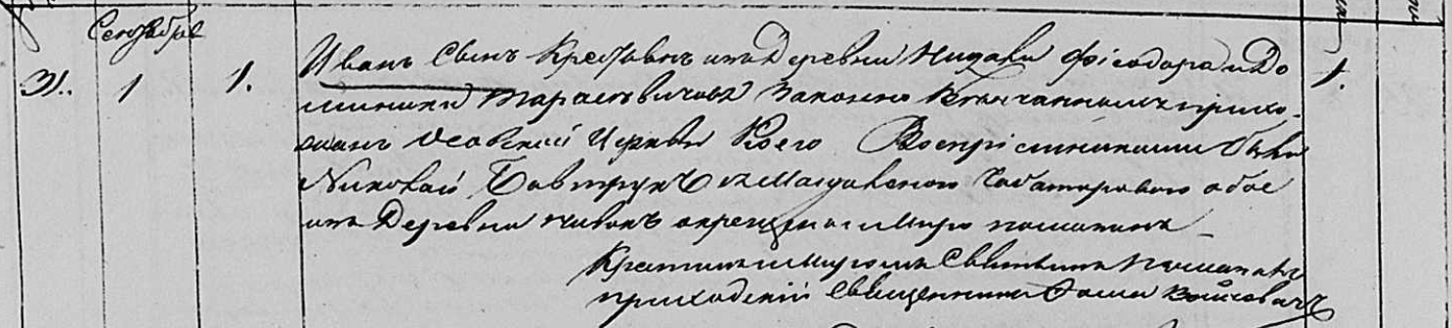

Осовская Покровская церковь. 1 сентября 1840 года. Метрическая запись о крещении.

Тарасевич Иван – сын крестьян деревни Недаль, прихожан Осовской церкви, родился 1 сентября 1840 года: Тарасевич Иван Федоров, деревня Недаль.

Тарасевич Федор – отец: Тарасевич Федор Павлов, деревня Недаль.

Тарасевичова Доминика – мать: Тарасевич Доминика Иосифова, деревня Недаль.

Бавтрук Николай – крестный отец, с деревни Нивки.

Чабатарова Магдалена – крестная мать, с деревни Нивки.

Войневич Фома – приходской священник.